**PROPOSAL TESIS**



**Kajian Penilaian Risiko Proses Kearsipan Analog ke Digital   
dengan ISO/TR 18128 pada Arsip Nasional Republik Indonesia (ANRI)**

**PENGUSUL**

**Mohammad Iqbal**

**NIM 75118015**

**MAGISTER SISTEM INFORMASI UNIKOM**

**FAKULTAS PASCASARJANA**

**UNIVERSITAS KOMPUTER INDONESIA**

**AGUSTUS 2019**

# RINGKASAN

Proses mengubah berkas analog menjadi berkas digital dalam proses pengarsipan merupakan kegiatan rutin yang perlu memiliki prosedur yang baik dan disertai dengan kajian terhadap profit dan risiko yang menyertai proses tersebut. Mengacu kepada kebijakan di Arsip Nasional Republik Indonesia yang memanfaatkan standar dari ISO/TR 18128 sebagai penilaian risiko Melalui manajemen risiko akan dilakukan (1) kajian *Business Impact Analysis* yang memberikan potensi profit dari proses digitasi serta manajemen perubahan yang mulus (*seamless*) bagi setiap stakeholder internal yang terlibat. (2) Kajian *Risk Analysis*  yang menentukan domain risiko, penilaian risiko, dampak risiko dan strategi untuk meningkatkan kemampuan penanganan terhadap proses digitasi yang dilakukan oleh ANRI. Semua kajian akan dituangkan dalam bentuk laporan penelitian dan tesis magister di Fakultas Pascasarjana Universitas Komputer Indonesia (UNIKOM).

Kata kunci: manajemen risiko,

* 1. **Latar Belakang Masalah**

Sebagai upaya mewujudkan tujuan penyelenggaraan kearsipan nasional sesuai amanat Undang-undang Nomor 43 tahun 2009 tentang kearsipan, Arsip Nasional Republik Indonesia (ANRI) selaku lembaga kearsipan nasional pada tahun 2019 ini akan melaksanakan manajemen perubahan sistem kearsipan nasional dari Analog ke Digital. Salah satu isu penting yang perlu dibahas guna menjamin tercapainya rencana ini adalah isu mengenai manajemen risiko dalam pengelolaan arsip yang merujuk kepada materi dalam ISO/TR 18128 tentang penilaian risiko pada proses digitasi dokumen.

**1.2. Pertanyaan Penelitian**

Research Problem yang diangkat pada tesis ini adalah :

1. Aspek risiko apa saja yang berkaitan dengan perekaman data analog menjadi digital, proses pendistribusian dan pengambilan kembali data rekam
2. kajian risiko yang seperti apa, yang bisa tepat menggambarkan manfaat dan dampak risiko dari proses perekaman data analog menjadi digital, proses pendistribusian dan pengambilan kembali data rekam
3. Apa langkah-langkah implementasi yang mampu membuat proses manajemen perubahan menjadi mulus (*seamless*) berdasarkan kajian risiko yang diperoleh

**1.3. Tujuan Penelitian**

1. Memetakan Risk Appetite dari proses digitasi data analog pada ANRI (Arsip Nasional RI)
2. Memberikan Analisis Risiko yang berisi penilaian indeks risiko dari proses digitalisasi memanfaatkan standar ISO?TR 18128
3. Memberikan usulan manajemen perubahan yang melibatkan kepentingan dari seluruh stakeholder

# 2. TINJAUAN PUSTAKA

Berdasarkan Undang-undang no 11 tahun 2008 tentang Informasi dan Transaksi Elektronik, yang dimaksud dengan Dokumen Elektronik adalah “Setiap Informasi Elektronik yang dibuat, diteruskan, dikirimkan, diterima, atau disimpan dalam bentuk analog, digital, elektromagnetik, optikal, atau sejenisnya, yang dapat dilihat, ditampilkan, dan/atau didengar melalui Komputer atau Sistem Elektronik, termasuk tetapi tidak terbatas pada tulisan, suara, gambar, peta, rancangan, foto atau sejenisnya, huruf, tanda, angka, Kode Akses, simbol atau perforasi yang memiliki makna atau arti atau dapat dipahami oleh orang yang mampu memahami”

Pola pikir pengarsipan berbasis TIK di Arsip Nasional Republik Indonesia adalah seperti ditunjukkan pada gambar 1. Terdapat pengelolaan arsip dinamis dan pengelolaan arsip statis, yang sistem informasinya dipisahkan menjadi Sistem Informasi Kearsipan Dinamis (SIKD) dan Sistem Informasi Kearsipan Statis (SIKS).

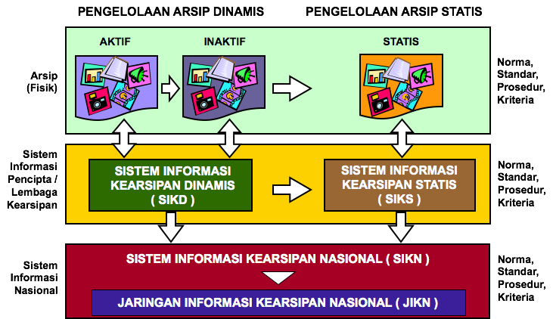

Gambar 1. Pengelolaan arsip

Sedangkan proses digitasi dari menjadi arsip digitasi diatur oleh pusat berkas sentral (Gambar 2). Pada pusat berkas sentral data non elektronik diarsipkan pada penyimpanan non elektronik serta salinan digitalnya dikirimkan ke sistem pengolah arsip untuk diregistrasi pada aplikasi kearsipan

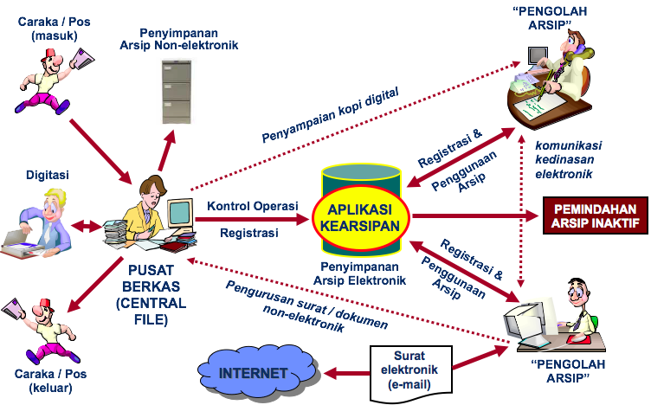

Gambar 2. Proses registrasi kearsipan

**2.1. Standar Nasional Kearsipan**

Berdasarkan Undang-undang Republik Indonesia Nomor 43 tahun 2009 (ANRI, 2009) tentang kearsipan, Indonesia mengikuti standar internasional ISO/TR 18128 (EVS, 2015) serta standar teknis dari organisasi kearsipan internasional seperti ICA, ARM. Selain standar ISO/TR 18128 yang menjadi perhatian pada penelitian ini terdapat beberapa standar yang digunakan dalam kearsipan seperti yang dapat dilihat pada tabel 1.

Tabel 1 Standar yang digunakan pada kearsipan

|  |  |
| --- | --- |
| ISO 13008:2012 | Information and documentation  -- Digital records conversion and migration process |
| ISO/TR 13028:2010 | Information and documentation  - Implementation guidelines for digitization of records |
| ISO 15489-1:2001 | Information and documentation  -- Records management  -- Part 1: General |
| ISO/TR 15489-2:2001 | Information and documentation  -- Records management  -- Part 2: Guidelines |
| ISO 16175-1:2010 | Information and documentation  -- Principles and functional requirements for records in electronic office environments  -- Part 1: Overview and statement of principles |
| ISO 16175-2:2011 | Information and documentation –  - Principles and functional requirements for records in electronic office environments  -- Part 2: Guidelines and functional requirements for digital records management systems |
| ISO 16175-3:2010 | Information and documentation  -- Principles and functional requirements for records in electronic office environments  -- Part 3: Guidelines and functional requirements for records in business systems |

**2.2. Manajemen Risiko**

Menurut (Flanagan, R. & Norman, G., 1993), manajemen risiko adalah cara untuk mengidentifikasi dan mengukur seluruh risiko dalam suatu proyek atau bisnis sehingga dapat diambil keputusan bagaimana mengelola risiko tersebut. Proses manajemen risiko proyek terdiri dari beberapa tahap, yaitu identifikasi risiko, analisis dan penilaian risiko, tanggapan serta pengendalian terhadap risiko. (Burke, P.J., 2006). Menurut (Duffield, C. & Trigunarsyah, B. , 1999), penilaian terhadap risiko suatu proyek dibagi dalam dua faktor, yaitu

1) Probability, kemungkinan (probabilitas) terjadinya risiko tersebut dan frekuensi kejadian.

2) Impact, ukuran dampak dari terjadinya risiko tersebut.

**Analisis Risiko Kualitatif**

Analisis risiko secara kualitatif dapat menentukan risiko mana yang paling dominan dengan cara mengalikan frekuensi (likelihood) dengan konsekuensi (consequence) dari risiko yang telah diidentifikasi.

Indeks Risiko = Frekuensi x Dampak

Tabel 2. Skala Frekuensi Risiko

|  |  |  |
| --- | --- | --- |
| Skala | Tingkat Frekuensi | Keterangan |
| 5 | Sangat sering (Frequent) | Selalu terjadi pada setiap kondisi |
| 4 | Sering (probable) | Sering terjadi pada setiap kondisi |
| 3 | Kadang-kadang (Occasional) | Terjadi pada kondisi tertentu |
| 2 | Jarang (remote) | Kadang terjadi pada kondisi terntentu |
| 1 | Sangat jarang (improbable) | Jarang terjadi, hanya pada kondisi tertentu |

Tabel 3. Skala Konsekuensi Risiko

|  |  |  |
| --- | --- | --- |
| Skala | Tingkat Konsekuensi | Keterangan |
| 5 | Sangat besar (Catastropic) | Selalu terjadi pada setiap kondisi |
| 4 | Besar (Critical) | Sering terjadi pada setiap kondisi |
| 3 | Sedang (Serious) | Terjadi pada kondisi tertentu |
| 2 | Kecil (Marginal) | Kadang terjadi pada kondisi tertentu |
| 1 | Sangat kecil (Negligible) | Tidak berpengaruh |

Berdasarkan nilai indeks risiko yang diperoleh dari hasil perkalian antara frekuensi (likehood) dengan konsekuensi (consequence) risiko, maka disusun tingkat penilaian peneriman risiko menurut (Godfrey, P.S., Sir William Halcrow & Partners Ltd., 1996)

**Analisis Risiko Kuantitatif**

Analisis risiko secara kuantitatif adalah proses analisis dampak risiko dengan memberikan rate berupa angka terhadap variabel risiko yang telah teridentifikasi. Proses analisis ini dapat dilakukan dengan simulasi Monte Carlo.

**Metode Monte Carlo**

Metode Monte Carlo adalah metode statistik yang digunakan untuk mengidentifikasi risiko maupun peluang serta mengevaluasi kemungkinannya untuk mengetahui seberapa besar pengaruh suatu aktivitas terhadap durasi total proyek.

Pada suatu simulasi, model proyek dihitung berulang kali dengan input secara random dari suatu probability distribution function (pdf) yang dipilih untuk masing-masing pengulangan dari distribusi peluang atau probabilitas masing masing variabel. *Probability distribution function* (pdf) digambarkan menggunakan tiga estimasi durasi, yaitu : Waktu yang paling optimis (*Optimistic Time*), Waktu yang paling mungkin (Most Likely Time), dan Waktu yang paling pesimis (*Pessimistic Time*)

Untuk menggambarkan aktivitas proyek dalam simulasi Monte Carlo dapat menggunakan distribusi triangular.

Hasil dari simulasi Monte Carlo, yaitu :

1) Distribusi statistik penyelesaian proyek.

2) Sensitivitas

Metode Monte Carlo merupakan sebuah metode ketidakpastian yang terkait dengan menggunakan model simulasi di komputer. Crystal Ball (Oracle Ball) dan @Risk Software adalah sebuah spreadsheet add-ins dalam Microsoft Excel yang menyediakan fasilitas untuk mengaplikasikan simulasi Monte Carlo.

# BAB 3. METODE PENELITIAN

Penelitian dilakukan menggunakan metoda kualitatif yaitu memperoleh data dengan teknik wawancara dan peninjauan langsung pada proses perekaman data digital yang dilakukan oleh Arsip Nasional Republik Indonesia, analisis didasarkan pada hasil data dan dinyatakan dalam bentuk penilaian risiko yang mengacu pada standar ISO/TR 18128

**3.1. Roadmap Penelitian**

Menggunakan metoda mind mapping (gambar 3) dapat diperoleh road map penelitian tesis mahasiswa S2 Magister Sistem Informasi. Faktor-faktor penelitian dalam roadmap ini merupakan titik berangkat dari penelitian mengenai manajemen resiko dari perekaman data analog menjadi digital, termasuk proses pendistribusian dan pengambilan kembali data rekam.

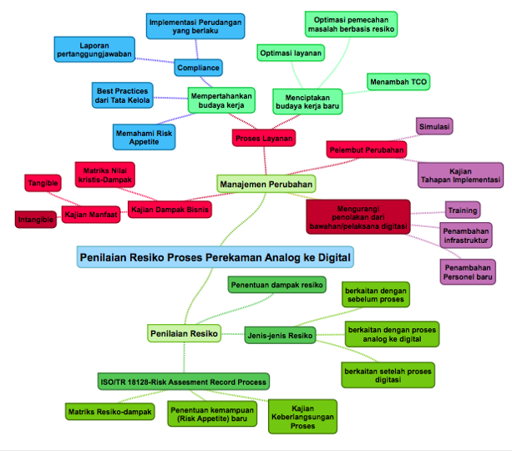

Gambar 3. Roadmap Penelitian penelitian

## 3.2. Tahapan Kegiatan Penelitian

Berikut ini merupakan langkah-langkah penelitian :

1. Identifikasi Risiko Variabel risiko pada kuesioner didapatkan dari data sekunder yang kemudian dilanjutkan dengan proses brainstorming dan wawancara bersama pihak responden yang mempunyai kompetensi untuk memberikan opini atas pertanyaan-pertanyaan dalam kuesioner, yaitu mengenai risiko yang terjadi serta frekuensi, konsekuensinya, dan tindakan mitigasinya.
2. Uji Instrumen Penelitian Dalam uji instrumen penelitian terdapat 2 macam uji, yaitu uji Validitas untuk mengukur valid tidaknya suatu kuesioner dengan menggunakan program Microsoft Excel dan SPSS (Statistical Product and Service Solutions) dan uji Reliabilitas digunakan untuk mengetahui konsistensi instrumen yang dalam hal ini kuisioner dengan menggunakan program SPSS (Statistical Product and Service Solutions).
3. Analisis Risiko Kualitatif Penilaian risiko dilakukan dengan cara mencari modus yang paling banyak terjadi. Selanjutnya nilai modus inilah yang nantinya digunakan untuk mengukur indeks risiko, yaitu perkalian antara frekuensi dan konsekuensi. Tingkat penerimaan risiko dapat dihitung setelah nilai indeks risiko diketahui, yaitu hasil perkalian antara frekuensi *(likelihood*) dengan konsekuensi (consequences) risiko. Selanjutnya, dilakukan penyusunan tingkat penilaian penerimaan risiko pada Matriks Assessment of Risk Acceptability. Berdasarkan tingkat penerimaan risiko ini kemudian dilakukan evaluasi terhadap risiko yang memerlukan tindakan mitigasi dengan kriteria risiko yang bersifat *Unacceptable* (tidak dapat diterima) dan *Undesirable* (tidak diharapkan).
4. Analisis Risiko Kuantitatif Tahap pertama yang dilakukan adalah menyusun ulang penjadwalan proyek menggunakan Microsoft Excel dengan tiga estimasi durasi, yaitu waktu yang paling optimis (*Optimistic Time*), waktu yang paling mungkin (*Most Likely Time*), dan waktu yang paling pesimis (*Pessimistic Time*). Durasi most likely diambil dari data penjadwalan proyek yang ditinjau. Durasi *optimistic* dan *pessimistic* ditentukan berdasarkan hasil wawancara dengan salah satu pihak proyek yang ditinjau. Selanjutnya, menghitung total durasi dari masing-masing kategori tersebut menggunakan Microsoft Excel. Analisis risiko secara kuantitatif dilakukan menggunakan simulasi Monte Carlo. Simulasi Monte Carlo diaplikasikan pada spreadsheet add-ins dalam Microsoft Excel, yaitu Crystal Ball dan @Risk.
5. Respon Risiko Tindakan mitigasi risiko hanya dilakukan pada variabel risiko dengan kategori risiko dominan yang berdampak terbesar dan juga pada aktivitas proyek dengan nilai sensitivitas tinggi. Metode analisis yang digunakan adalah analisis statistika deskriptif, yaitu mendeskripsikan terlebih dahulu opini masing-masing responden kemudian dibuat kesimpulan penanganan atau respon risiko yang sesuai dengan risiko-risiko tersebut.

## Jadwal Penelitian

**Tabel 4.2. Jadwal Kegiatan Penelitian Tesis :**

|  |  |  |  |  |  |  |  |  |  |  |  |
| --- | --- | --- | --- | --- | --- | --- | --- | --- | --- | --- | --- |
| **No** | **Uraian kegiatan** | **Bulan Ke** | | | | | | | | | |
| **I** | **II** | **III** | **IV** | **V** | **VI** | **VII** | **VIII** | **IX** | **X** |
| **I.** | **PERSIAPAN** |  |  |  |  |  |  |  |  |  |  |
| 1. | Kajian Pustaka |  |  |  |  |  |  |  |  |  |  |
| 2. | Koordinasi dengan dengan instansi terkait |  |  |  |  |  |  |  |  |  |  |
| 3. | Penyusunan kelayakan teori dan tempat penelitian |  |  |  |  |  |  |  |  |  |  |
| **II.** | **PELAKSANAAN PENELITIAN** |  |  |  |  |  |  |  |  |  |  |
| 1. | Pengolahan dan analisis data lapangan |  |  |  |  |  |  |  |  |  |  |
| 2. | Menerapkan model Risiko |  |  |  |  |  |  |  |  |  |  |
| 3. | Penyusunan analisis risiko |  |  |  |  |  |  |  |  |  |  |
| 4. | Pemetaan pros & con |  |  |  |  |  |  |  |  |  |  |
| 5. | Pemetaan pemulihan dan pengembangan sinergitas |  |  |  |  |  |  |  |  |  |  |
| **III.** | **PENYUSUNAN LAPORAN** |  |  |  |  |  |  |  |  |  |  |
| 1. | Laporan Pendahuluan |  |  |  |  |  |  |  |  |  |  |
| 2. | Laporan kemajuan |  |  |  |  |  |  |  |  |  |  |
| 3. | Laporan Akhir (Final Report) dan tesis |  |  |  |  |  |  |  |  |  |  |
| IV | Persiapan Sidang Tesis |  |  |  |  |  |  |  |  |  |  |
| 1 | Seminar Tesis |  |  |  |  |  |  |  |  |  |  |
| 2 | Sidang Tesis |  |  |  |  |  |  |  |  |  |  |

**DAFTAR PUSTAKA**

Flanagan, R. & Norman, G. (1993). *Risk Management and Construction.* Cambridge: University Press.

Burke, P.J. (2006). *Contemporary Social Psychological Theories.* California:Stanford: University Press.

Duffield, C. & Trigunarsyah, B. . (1999). *Project Management Conception to Completion.* Australia: Engineering Education Australia (EEA).

Godfrey, P.S., Sir William Halcrow & Partners Ltd. (1996). *Control of Risk A Guide to Systematic Management Of Risk from Construction.* Westminster London: Construction Industry Research and Information Association (CIRIA).

EVS. (2015, June). *ISO/TR 18128*. Retrieved from REPORT. ISO/TR. 18128. First edition. 2014-03-15.: https://www.evs.ee/preview/iso-tr-18128-2014-en.pdf

ANRI. (2009). *Undang Undang Nomor 43 Tahun 2009 tentang Kearsipan - Anri*. Retrieved from https://www.anri.go.id/assets/download/87Nomor-43-Tahun-2009-Tentang-Kearsipan.pdf